**室内PMV-PPD**

**达标面积比例报告书**

|  |  |
| --- | --- |
| 项目名称 | 双鹤湖展馆 |
| 工程地点 | 郑州 |
| 设计编号 |  |
| 建设单位 |  |
| 设计单位 |  |
| 设 计 人 |  |
| 校 对 人 |  |
| 审 核 人 |  |
| 审 定 人 |  |
| 设计日期 | 2024年12月25日 |



|  |  |
| --- | --- |
| 采用软件 | 室内热舒适评价软件ITES2024 |
| 软件版本 | 20240430(SP1) |
| 研发单位 | 北京绿建软件股份有限公司 |
| 正版授权码 | T19138125867 |

**目 录**

1 项目概况 3

1.1 三维视图 4

2 计算依据 5

3 参考标准 5

4 计算方法 5

4.1 热湿环境评价指标计算 5

4.1.1 PMV计算公式 6

4.1.2 PPD计算公式 6

4.1.3 PMV和PPD达标比例计算 7

5 计算参数 7

6 计算结果 7

6.1 PMV-PPD指标 7

6.2 达标情况 8

7 结论 8

# 项目概况

## 三维视图

请先在【模型观察】命令中保存图片

# 计算依据

本项目主要参照资料为：

1. 《绿色建筑评价标准》GB/T 50378-2019
2. 《绿色建筑评价技术细则》
3. 《民用建筑室内热湿环境评价标准》GB/T 50785-2012
4. 《热环境人类工效学 通过计算PMV和PPD指数与局部热舒适准则对热舒适进行分析测定与解释》GB/T18049-2017
5. 《民用建筑供暖通风与空气调节设计规范》GB50736-2012
6. 《民用建筑热工设计规范》GB 50176-2016
7. 委托方提供的总平面图、建筑专业设计图纸、设计效果图等图纸资料
8. 委托方提供的其他相关资料

# 参考标准

室内热湿环境评价的主要依据为《绿色建筑评价标准》GB/T 50378-2019中5.2.9条第2款的要求，具体评分规则如下：

采用人工冷热源的建筑，主要功能房间达到现行国家标准《民用建筑室内热湿环境评价标准》GB/T50785规定的室内人工冷热源热湿环境整体评价II级的面积比例，达到60%, 得5分；每再增加10%, 再得1 分，最高得8分。

# 计算方法

本项目首先采用室内热湿环境参数、人体代谢及做功、服装热阻参数计算出室内热湿环境参数相关指标，并进行达标计算。

## 热湿环境评价指标计算

人类的热感觉主要与其全身热平衡有关。这种平衡不仅受空气温度、平均辐射温度、风速和空气湿度等环境参数影响，还受人体活动和着装的影响。对这些参数估算或测量后，人的整体热感觉可以通过计算预计平均热感觉指数（PMV）进行预测。

预计平均热感觉指标PMV（Predict mean vote）为人群对热感觉等级投票的平均指数，根据人体热平衡的基本方程式以及心理和生理主观热感觉的等级为出发点，考虑了人体热舒适感的各种相关因素的全面评价指标。本项目采用《民用建筑室内热湿环境评价标准》GB/T 50785-2012中所示的计算程序完成上述PMV的计算。

### PMV计算公式

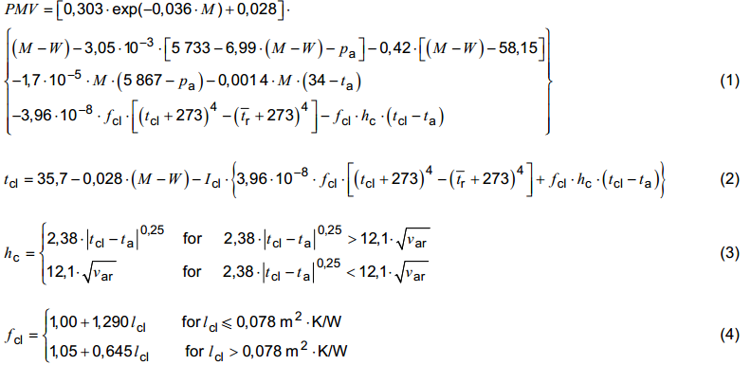

式中：

PMV——预计平均热感觉指数；

M ——代谢率（W/m2），参考附录B不同活动的代谢率；

W ——有效机械功率（W/m2），通常情况下可近似为零；

*l*cl ——服装热阻（m2∙K/W），参考附录C服装组合热阻估算；

*f*cl ——服装表面系数，通过公式（4）求解；

*t*a ——空气温度（℃）；

 ——平均辐射温度（℃）；

*v*ar ——相对风速（m/s）；

*P*a  ——水蒸气分压（Pa）；

*h*c ——对流换热系数，可通过计算程序迭代计算得出；

*t*cl ——服装表面温度，可通过计算程序迭代计算得出（℃）；

说明：其中水蒸气分压也可以用空气相对湿度代替作为输入的参数。

### PPD计算公式

PPD为处于热湿环境中的人群对于热湿环境不满意的预计投票平均值，PPD可预测在一给定环境中可能感觉过热或过冷的人的百分数来提供有关热不适或者热不满意的信息。PPD可由PMV得出：



式中：PMV为平均热感觉指数；

PPD为预计不满意率，%；

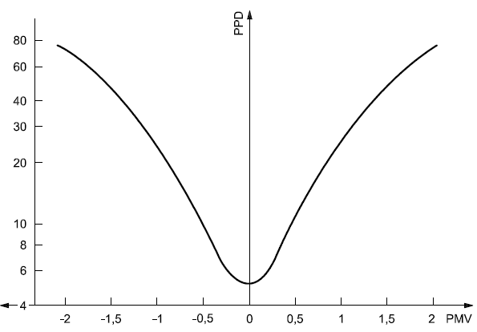

PPD与PMV的关系

### PMV和PPD达标比例计算

先将室内温度、风速、相对湿度等参数输入，再根据PMV和PPD计算公式获取室内PMV和PPD指标，参考《民用建筑室内热湿环境评价标准》GB/T 50785-2012中的评价方法统计PMV和PPD达标面积比例，最后给出评价结果。

# 计算参数

本项目为冬季工况，采用集中供暖方式，该项目所有参评房间均基于以下参数计算室内热湿环境评价指标PMV和PPD：

**表5．1 PMV-PPD计算参数**

|  |  |  |  |  |  |  |
| --- | --- | --- | --- | --- | --- | --- |
| 温度  (℃) | 风速  (℃) | 相对湿度  (%) | 平均辐射温度  (met) | 人体代谢  (met) | 对外做功  (met) | 服装热阻  (clo) |
| 20.00 | 0.10 | 40.0 | 20.00 | 1.20 | 0.00 | 1.20 |

# 计算结果

## PMV-PPD指标

《民用建筑室内热湿环境评价标准》GB/T 50785-2012中给出如下评价标准。软件依据该标准对各个主要功能房间进行PMV以及PPD的达标面积统计，并且依据《绿色建筑评价技术细则》按照主要功能房间面积加权平均计算得出建筑的PMV-PPD整体评价结果。

**表6．1 PMV-PPD整体评价指标**

|  |  |  |
| --- | --- | --- |
| 等级 | 整体评价指标 | |
| Ⅰ级 | PPD≤10％ | －0.5≤PMV≤＋0.5 |
| Ⅱ级 | 10％＜PPD≤25％ | －1≤PMV＜－0.5或＋0.5＜PMV≤＋1 |
| Ⅲ级 | PPD＞25％ | PMV＜－1或PMV＞＋1 |

## 达标情况

本项目结合前述计算参数对所有参评房间进行了PMV-PPD计算， PMV为-0.16，PPD为5.47%，本项目房间内热湿环境参数分布均匀，因此达标面积比例为100%。

说明：建筑整体的PMV-PPD达标面积比例按照建筑各主要功能房间的计算值进行面积加权平均得出。

# 结论

该建筑主要功能房间热湿环境评价指标PMV和PPD达到整体评价II级的面积比例为100.00%，根据绿标5.2.9，应得8分。